Odred izviđača „Boško Buha“ Prijepolje
1.Naziv organizacije:

2.Sedište i adresa:
Prijepolje, Dom kulture, Sandžačkih brigada br.bb

3.Broj telefona :
064 24 62 790

4.E-mail:
srbo12345@gmail.com

5.Osoba za kontakt: :
Ćebedžić Srboslav

6.Broj telefona kontakt osobe :
064 24 62 790

7.Pravni status nosioca programa: *
udrženje, škola, neformalna grupa itd.
Udruženje

8.Naziv projekta koji prijavljujete :
Poligon spretnosti

9.Tema predloga projekta :
Upisati jednu ode tema: 1. Zdravlje mladih, 2. Bezbednost mladih, 3.Kultura i slobodno vreme, 4.Životna sredina, 5.Volonterizam, 6.Zapošljavanje i obrazovanje

- Zdravlje mladih, 2. Bezbednost mladih, 3. slobodno vreme, 4.Životna sredina, 5.Volonterizam, 6. obrazovanje

10.Rezime projekta: *
Kratak opis projekta
Na lokalitetu “Šehovina” na 300 metara od grada, gde inače borave prijepoljski izviđači, napraviti poligon spretnosti , prostor za kampovanje i bivakovanje, kao i boravak izletnika.

11.Cilj i planirani efekti projekta :
Boravak izviđača na Šehovini učiniti interesantnijim i sveobuhvatnijim u lepšem i prijatnijem ambijentu. Takođe sve sportske kolektive i građane opštine Prijepolje zainteresovati za pomenuti lokalitet i sadržaje na njemu.

12.Ciljna grupa:
Izviđači Prijepolja, spotrski klubovi, kao i građani svih uzrasta, zainteresovani za aktivan boravak u prirodi.

13.Aktivnosti po mesecima - vremenski okvir : *
Primer: akcija podele flajera - meseci 2,3 (znači da se podela flajera vrši u drugom, trećem mesecu projekta)
April: Krčenje (seča rastinja) i ravnjanje zemljišta i trasiranje poligona sprtnosti.
Maj: Postavljanje poligonskih elemenata
Jun: Uređenje prostora za logorovanje, kao i za izletnike
Jul I Avgust: Organizovanje kampa sa korišćenjem poligona spretnosti
Septembar: Organizovanje takmičenja u brzom savladavanju poligona spretnosti.

14.Struktura troškova : *
primer: Brendiranje pulta 5000 din. x 1 = 5000 din.
Rb | Naziv | kom/kg | cena | iznos
1 | Rezana i obla drvena građau m3 | 2 | 16.000,00 | 32.000,00
2 | Vijci za drvo od 200 mm | 300 | 11 | 3.300,00
3 | Ekseri, | 5 | 130 | 650,00
4 | Kanapa prečnika 0,5-60 mm |  |  | 10.000,00
5 | Pesak-Šljunak m3 | 2 | 1500 | 3.000,00
6 | Cemenat | 300 | 15 | 4.500,00
7 | Prevoz šljunka i cementa |  |  | 6.000,00
8 | Prevoz građe |  |  | 6.000,00
9 | Alat (krampem lopate, sekire, grabulje) |  |  | 11.000,00
10 | Hrana i osveženje izviđača (volontera) |  |  | 15.000,00
11. | Troskovi ugovaranja poslova |  |  | 2.000,00
 | Ukupno |  |  | 93.450,00

15.Opišite do tri inicijative na kojima ste učestvovali u prethodnom periodu
Osvojili prvo mesto na sajmu projekata u opštini Prijepolje sa projektom “Staza zdravlja” u organizaciji NVO MERSI CORPS, koji projekat smo i realizovali.

Bili aktivni učesnici na povećanju broja izviđačkih jedinica u Srbiji i Crnoj Gori u organizaciji NVO CRS.

Učesnici multietničkog kampa na Boračkom jezeru kod Konjica u BiH gde su se nakon 22 godine prvi put sastalali izviđači Federacije BiH.

16.Da li ste učestvovali u projektu "Vrednosti mladih u Srbiji" i kampanji Stvarno važno? : *
Molimo da navedete kada i na koji način.

Nismo
Ovo je nešto čime se ponosimo i samo mi imamo.

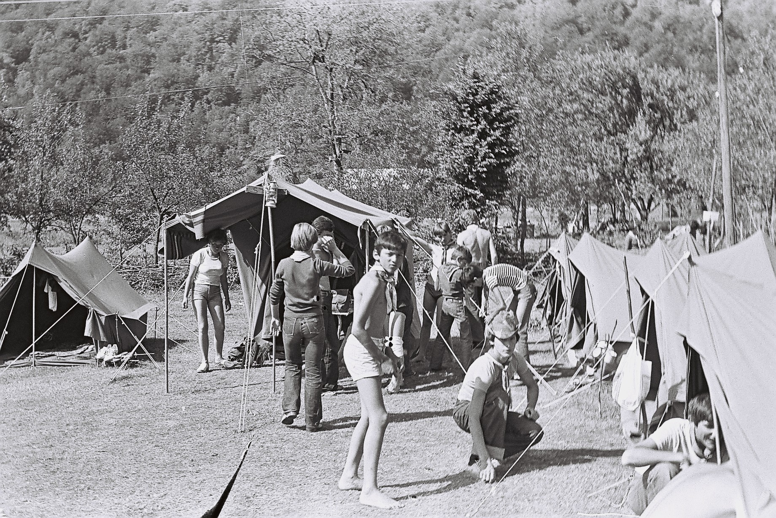
Vlade Divac, 1978.god Boračko Jezero

